

Estimados /as padres, apoderados/as y estudiante:

Junto con saludarles a continuación se adjunta guía de trabajo de la asignatura de Artes Visuales para complementar el estudio y trabajo en el hogar. La presente guía está pensada con la finalidad de evaluar el proceso creativo apoyado con el desarrollo de habilidades por medio de objetivos específicos planteados en este material de apoyo, lo primordial es que pueda ser desarrollado durante estas semanas y se ruega presentar responsablemente su resolución por correo, adjuntando el archivo y fotografía de los ejercicio para el 1 de Abril.

Ante cualquier duda o consulta respecto a la asignatura de artes y/o tecnología el horario de atención es de 10.00 am a 11.50 am, puede comunicarse al siguiente correo: [profesoranathaliesantander@gmail.com](mailto:profesoranathaliesantander@gmail.com)

Atentamente

*Nathalie Santander M.*

*Profesora de Artes Plásticas*

***“Guía de proceso creativo: Libro de Artísta”***

1EM - Artes Visuales – Profesora Nathalie Santander

**Nombre**: _____________________________________________________________________________

**Objetivos**

-Conocer y comprender el termino de libro de artista.

-Experimentar técnicas y diseños de temáticas personales para libro de artista.

**I.- Lee atentamente el siguiente texto y luego responda las preguntas anunciadas a continuación.**

***¿Qué es un Libro de atista?***

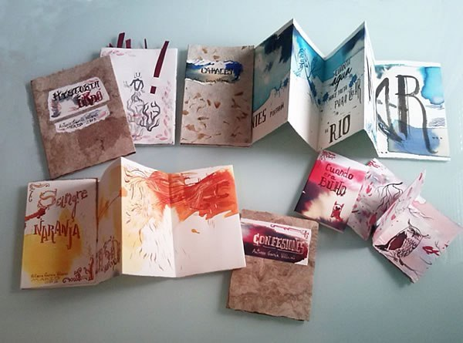

Se refiere a publicaciones de artistas que son concebidas desde un principio como obras de arte. Pueden ser libros autopublicados o producidos por imprentas; individuales o realizados por grupos de artistas, usualmente en ediciones limitadas, pudiendo incluso llegar a ser piezas únicas.

Es una forma de expresión artística visual y conceptual que comienza a tener mayor desarrollo en el siglo XX, con el surgimiento de las vanguardias. Los libros de artistas se inspiran en la estructura tradicional del libro y pueden combinar palabras e ilustraciones, utilizando diversas técnicas pictóricas, de impresión, entre otras. Además de papel, estas obras pueden ser desarrolladas con materiales tales como madera, cartón, lata o materiales reciclados.

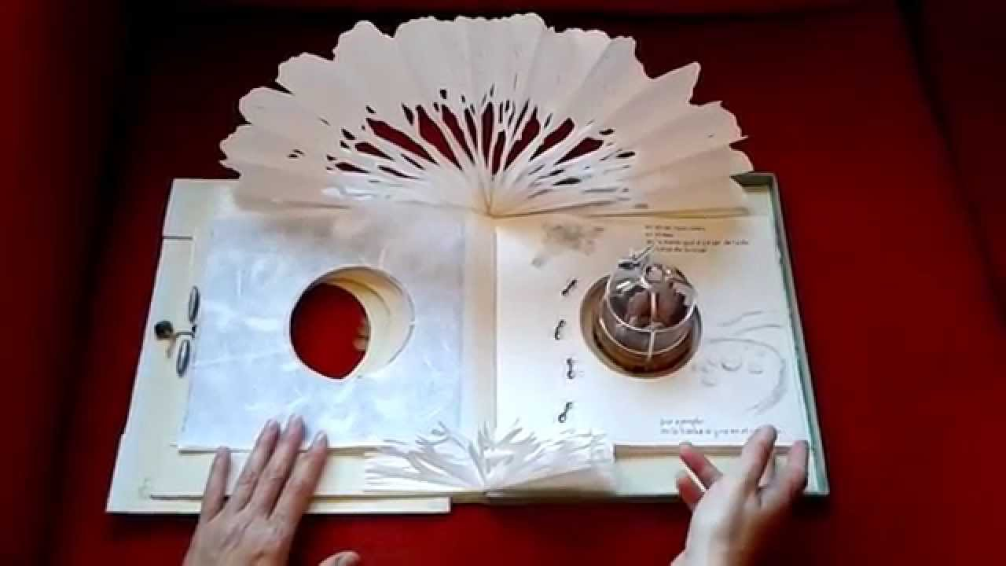La característica principal y particular de este tipo de obra es que requiere ser manipulado para su observación y lectura

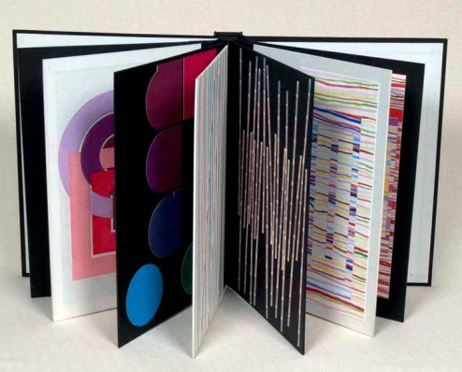

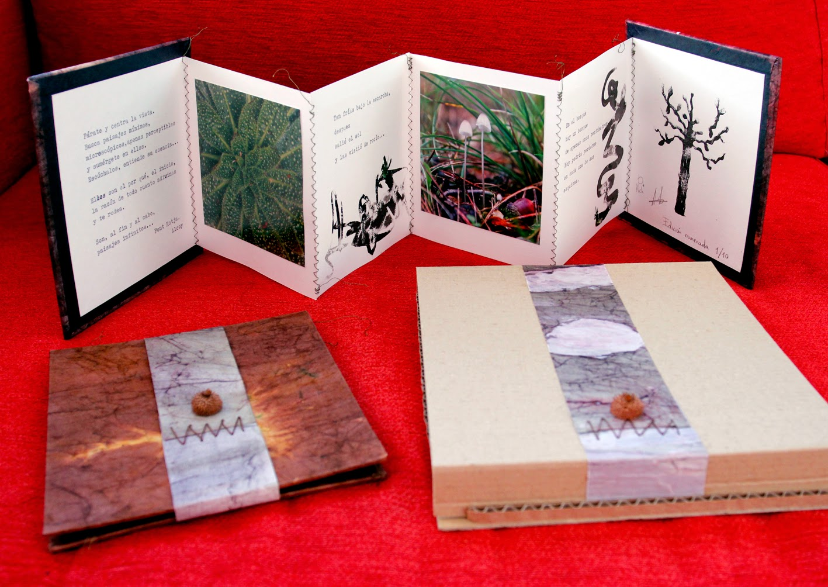

**II.- Vea y analice los siguientes videos, tome apuntes de lo que aprenda en su croquera de la asignatura y responda las preguntas en base a cada uno de ellos:**

1.-<https://www.youtube.com/watch?v=TXphTekHKJs>

¿por qué nace el libro de artista? ¿con qué finalidad?

R:___________________________________________________________________________________________________________________________________________________________________________________________________________________________________________________________________________________

¿Qué aprendiste del video observado?

R:___________________________________________________________________________________________________________________________________________________________________________________________________________________________________________________________________________________

2.-<https://www.youtube.com/watch?v=zXDjQ1su25A>

¿Qué debe tener claro el artista para crear su libro de artista en base al video? Enumera un listado de criterios que debes considerar.

R:

¿Qué características matéricas tiene un libro de artista?

________________________________________________________________________________________________________________________________________________________________________________________________________________________________________________________________________________________________________________________________________________________________________________________________________________________

¿Qué requisito debe tener una obra libro de artista según el profesor Arnulfo Salazar?

________________________________________________________________________________________________________________________________________________________________________________________________________________________________________________________________________________________________________________________________________________________________________________________________________________________

**-En base a los requisitos que debe tener una obra libro de artista, planifica y desarrolla cada uno de los requisitos a continuación para proponer un libro de artista creativo y propio.**